الاسم :.......................................................... الصف : الثالث الفترة : الأولى

الفصل الدراسي الأول المادة : لغتي التاريخ : / / 143هـ

* أُكْمِلُ النَّصَ التَّالِي بِجُمَلٍ مُفِيدَةٍ :

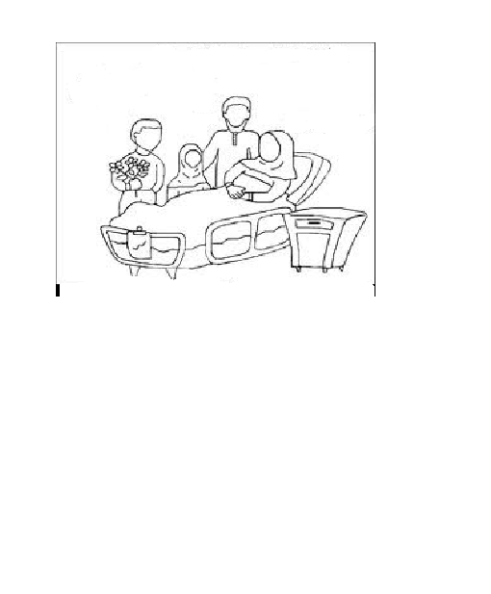

تَعَلَّمَت هِنْدُ فِي الْمَدْرَسَةِ آدَابَ زِيَارةِ المريضِ وَمِنْهَا

.............................................................................................................................................

.............................................................................................................................................

.............................................................................................................................................

|  |  |  |  |
| --- | --- | --- | --- |
| **المهارات المراد تقويمها لهذه الفترة:** | **أتقنت** | **لم تتقن** | **الملاحظات** |
| * يغني نصا بجملة جديدة . |  |  |  |

الاسم :.......................................................... الصف : الثالث الفترة : الثانية

الفصل الدراسي الأول المادة : لغتي التاريخ : / / 143هـ

* أُكْمِلُ النَّصَ التَّالِي بِجُمْلَةٍ مُفِيدَةٍ :

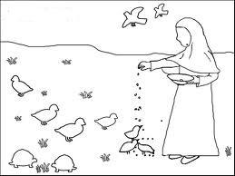

بَبْنَمَا كَانَت سَلْمَى في طِرِيقِ الْعَوْدَة شَاهَدَت ..................................

.........................................................................................................................................

.............................................................................................................................................

.............................................................................................................................................

|  |  |  |  |
| --- | --- | --- | --- |
| **المهارات المراد تقويمها لهذه الفترة:** | **أتقنت** | **لم تتقن** | **الملاحظات** |
| * يغني نصا بجملة جديدة . |  |  |  |